附件1

**2022年春季学期课程迁移操作指南**

本操作手册介绍课程责任教师迁移省开课和统设课的操作流程。

**一、前置条件**

请教师确认以下信息：

1．教师可以在新学习网中查看到需要教授的课程，并且没有任何资源。

2．老学习网中存在需要迁移的课程资源。

**二、课程迁移**

权限划分：统设课的建设工作需要总部课程主持教师的权限，省开课的建设需要分部课程责任教师的权限。统设课同步到分部的子课，分部责任教师无权限修改删除，只能在此基础上进行添加。

1．课程包下载

（1）老平台访问路径

教师通过老学习网用户登录界面，输入账号、密码进行登录。

（2）课程包下载

步骤一：教师进入个人主页后，选择要备份的课程（21秋）并进入课程详情页，找到【设置】按钮，点击【更改设置】。

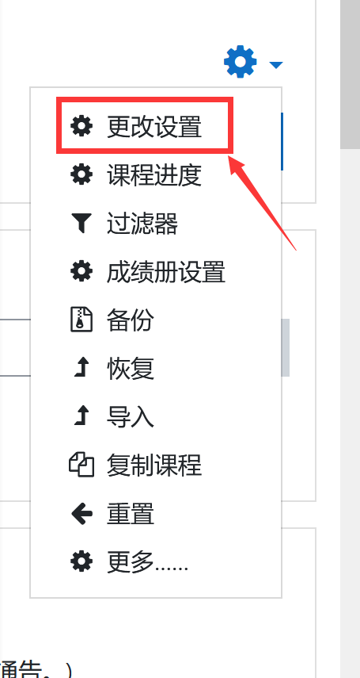

步骤二：在课程简称中确认课程代码，必须为 5 为代码数字，不能有其他的符号。（如果导入失败，可以先确认课程简称是否为只有5位数字）

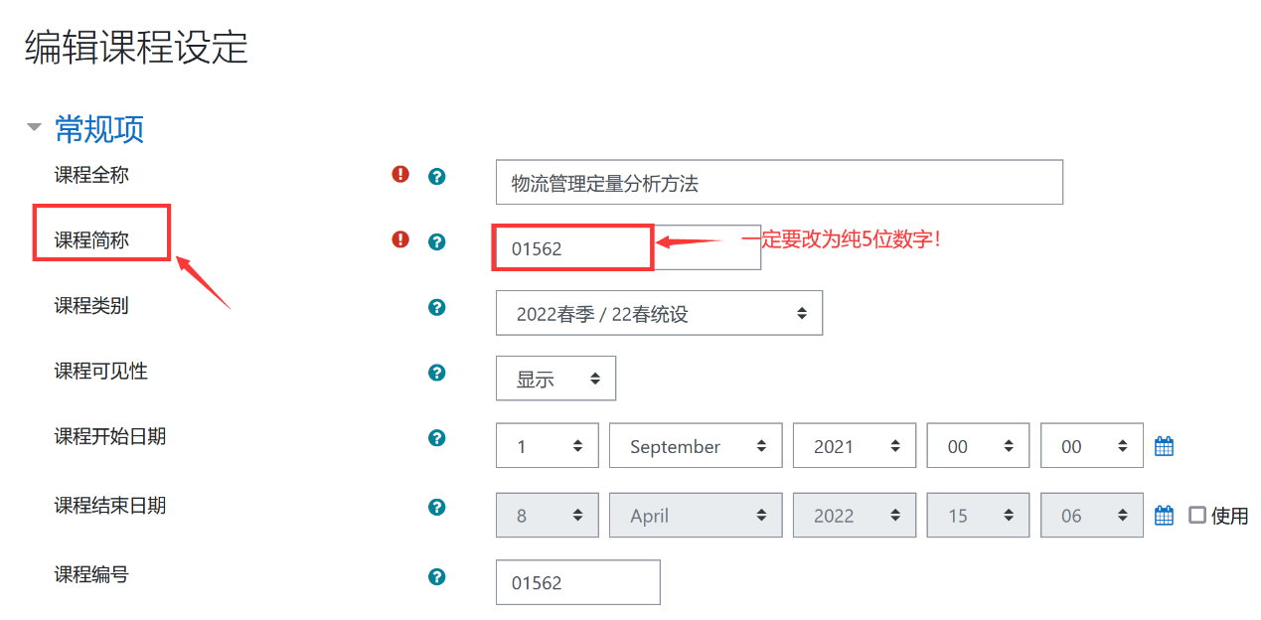

**若21秋的课程简称无法改为5位数字，显示该课程代码已被占用，则需要把22春的课程简称加上后缀，然后再次进入21秋课程，就可以将课程简称改为纯5位数字的课程代码了。**

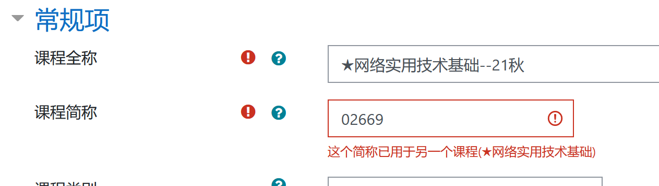

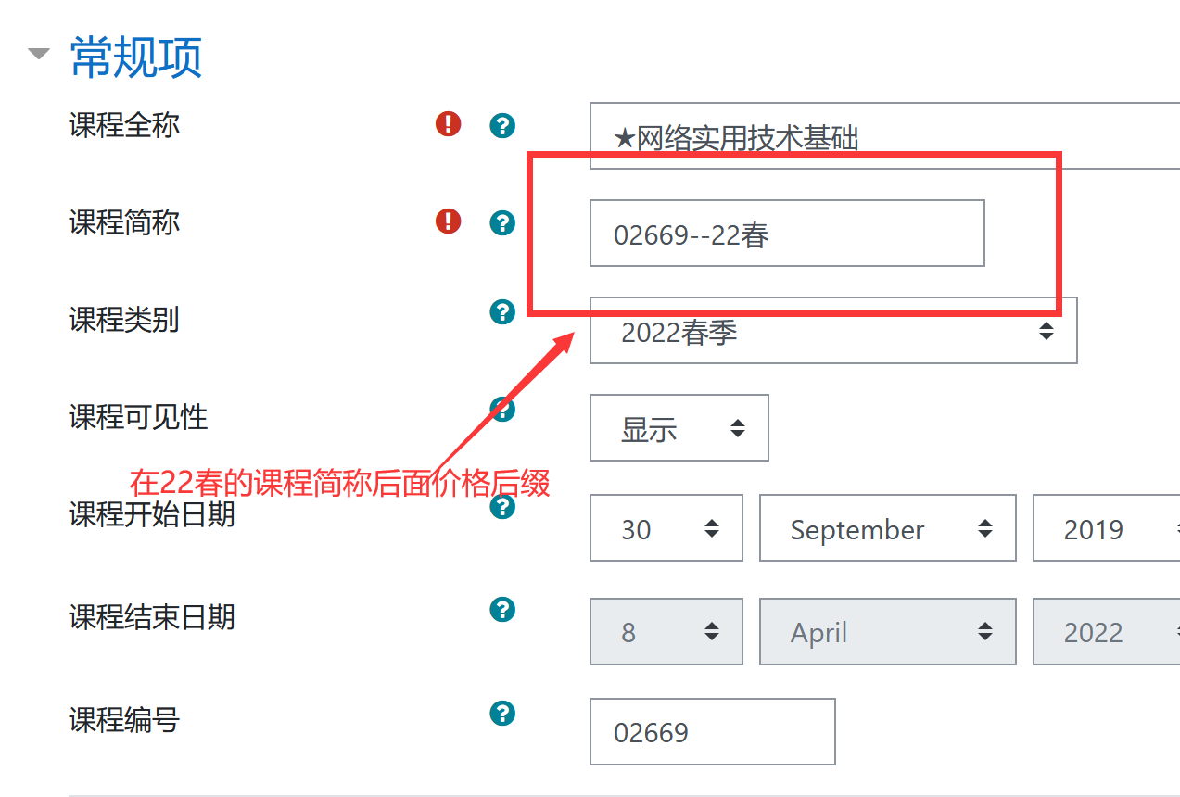

步骤三：教师进入个人主页后，回到课程详情页，找到【设置】按钮，选择【备份】如下图所示：

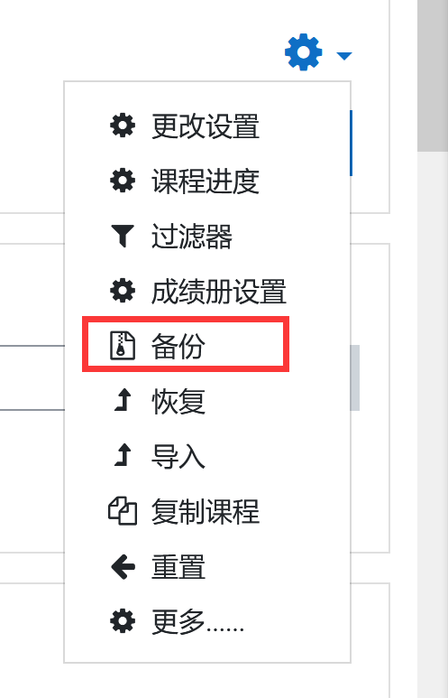

步骤四：备份内容设置，教师无需选择，以系统默认勾选的即可。根据提示选择【跳到最后一步】（省开课）或【下一步】（统设课只备份省校自建区），最后确认无误后点击【开始备份】即可：

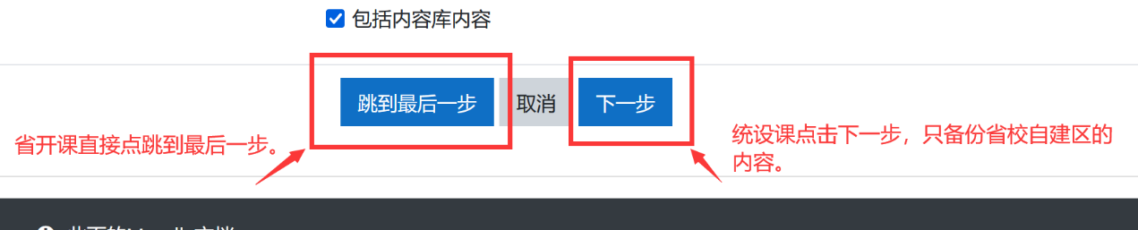

步骤五：选择需要备份的学习活动，如果不需要迁移该学习内容，可以不进行勾选，根据提示点击进入【下一步】入下图所示。

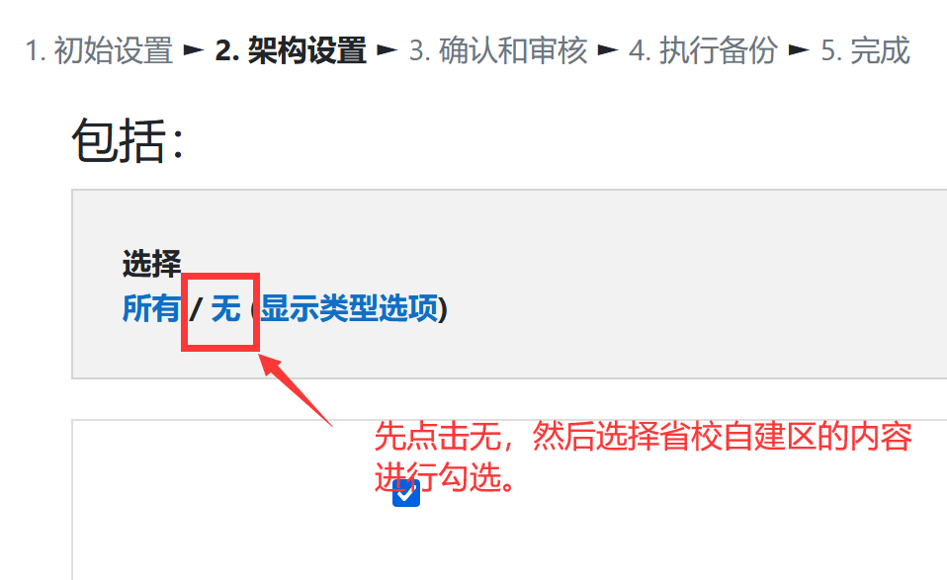

步骤六：核对备份内容完成后，可点击【开始备份】即可。如下图所示。

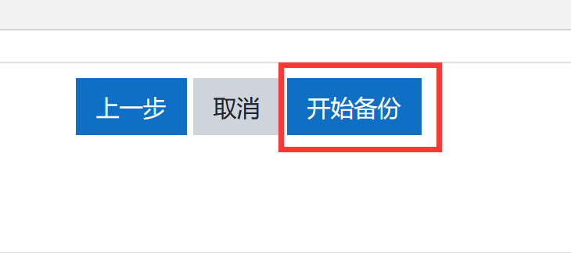

步骤七：备份成功后点击【继续】按钮，页面会自动跳转到【用户私人备份区】，选择已下载的课程包，点击【下载】即可。

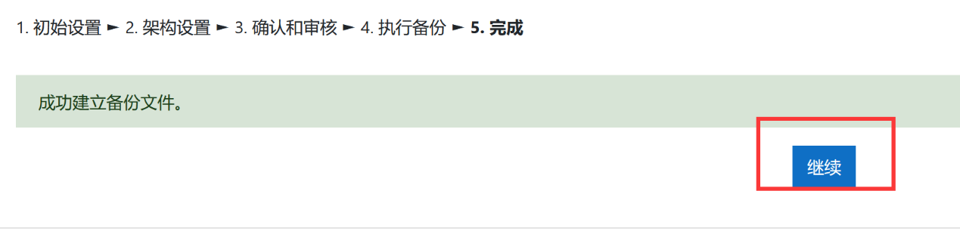

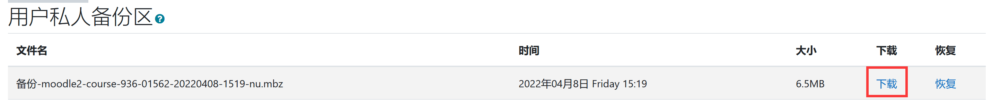

步骤八：下载后的课程包，需要将文件名称重命名为 5位数的课程代码加扩展名。（XXXXX.mbz）

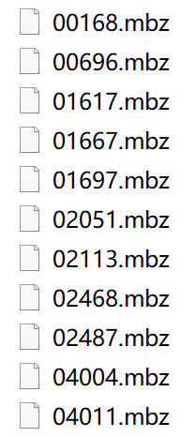

2．导入课程包

（1）访问路径

以下为用户登录界面，输入账号、密码进行登录（网址：http://one.ouchn.cn/），登录门户并跳转到教学平台。



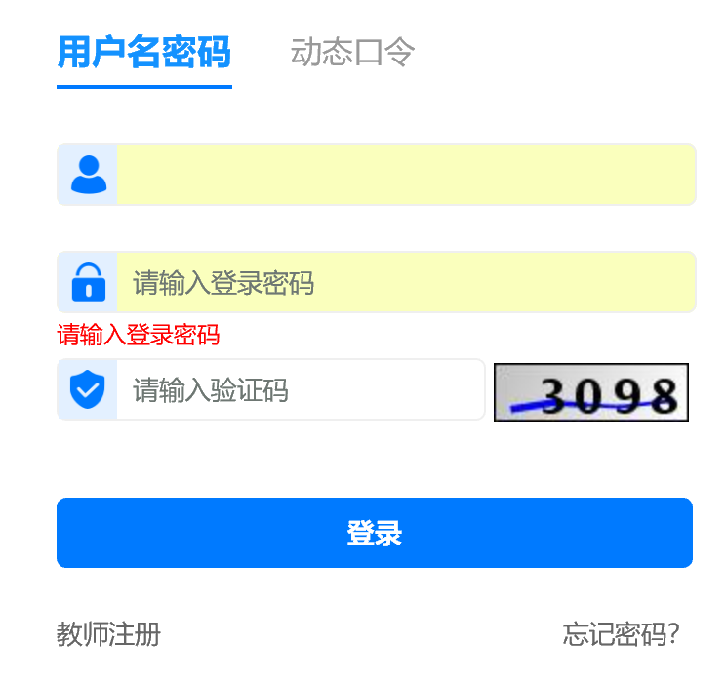

（2）导入课程包

步骤一：从首页我的教学，或者下方的教学平台点击进入「我的课程」后，在列表中选择要导入课程包的课程（注：以课程代码为准，课程名称会有重复，并确认学年学期），可在页面右上角搜索框搜索课程代码，进入课程。如下图所示：

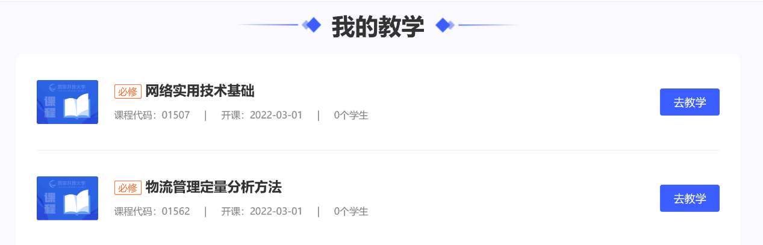

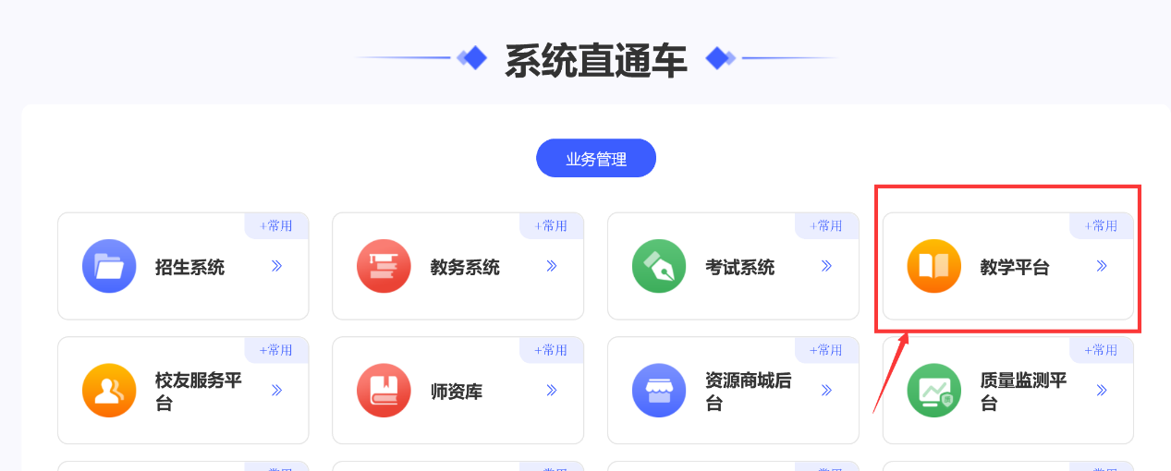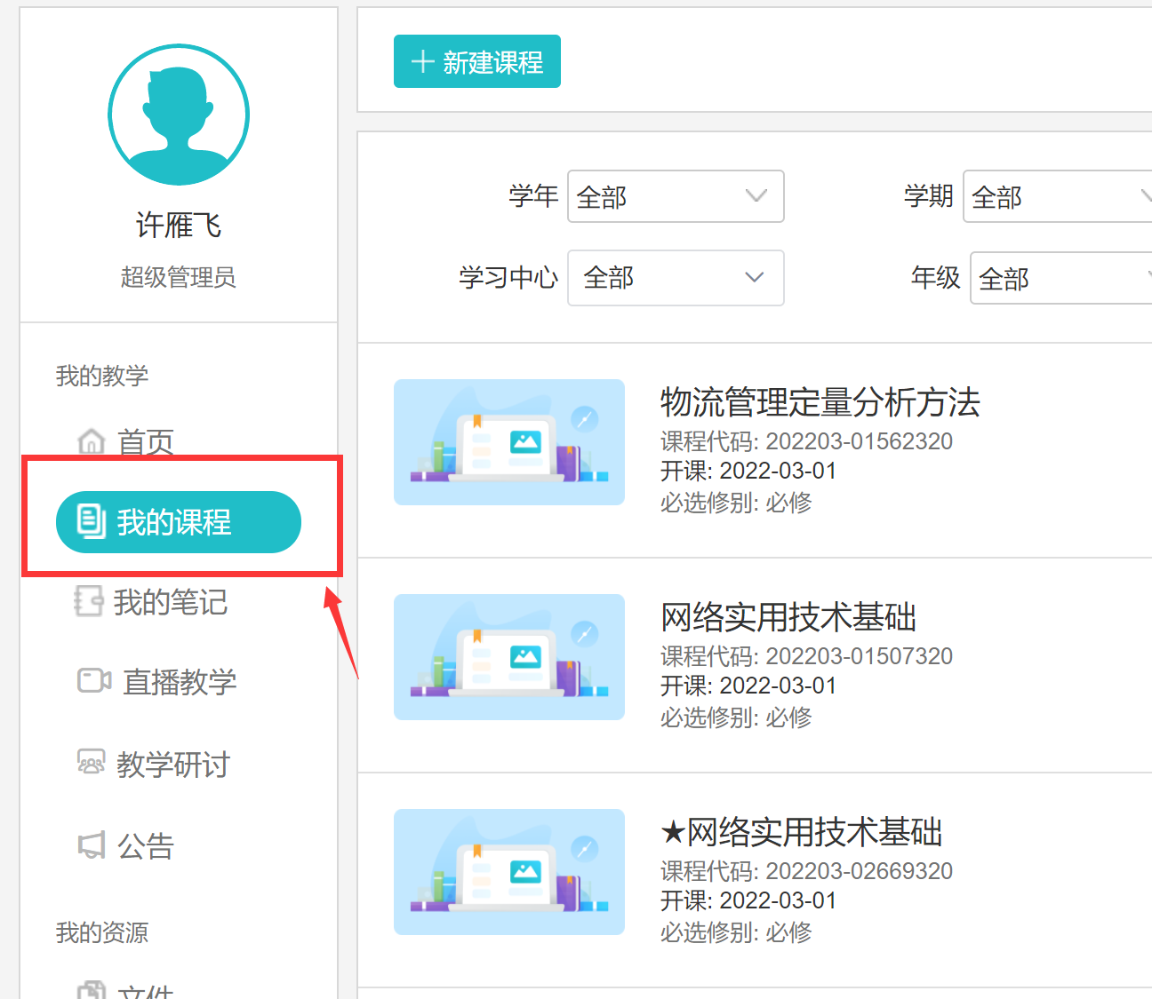

步骤二：进入课程主页面，选择右上角【导入课程内容】如下图所示：

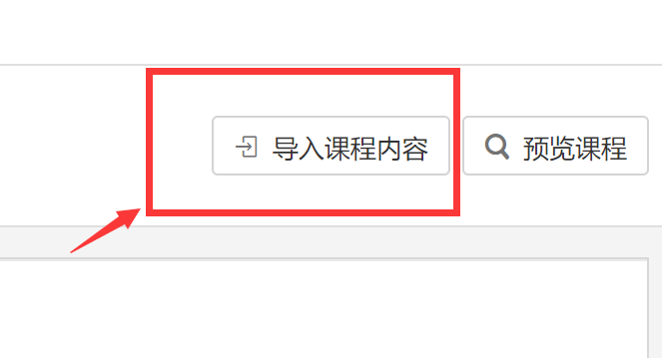

步骤三：点击下图中标记位置导入课程，点击“选择文件并导入”，在电脑中找到课程包（一定要核对代码是否正确），选定-打开，即可上传课程包。等待系统转码并上传成功，点击确定。此时课程包已经上传，等待系统导入成功就可以了，可以点击鼠标右键刷新页面查看导入的状态。导入成功以后会显示课程内容，并可以正常点击查看。

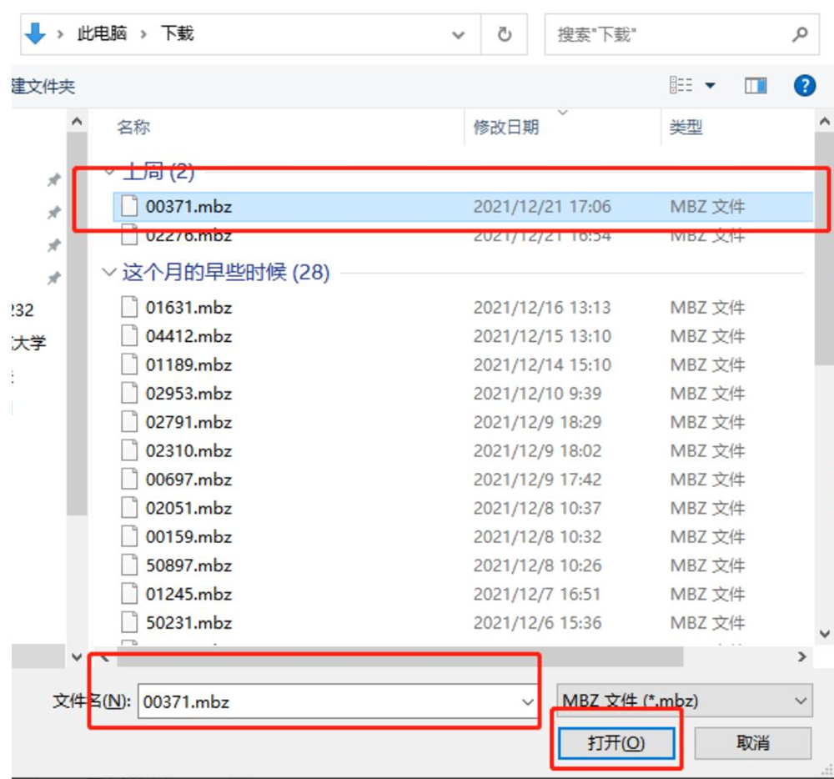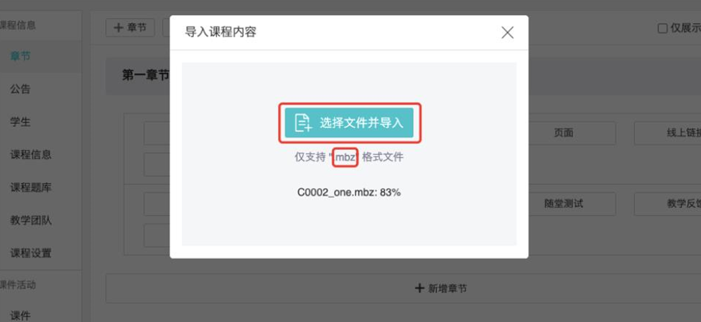

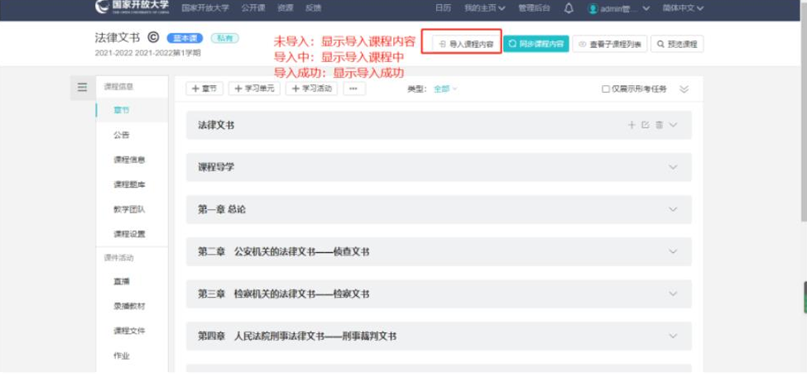

步骤四：课程内容上传成功后，点击【确认】按钮完成。

**三、注意事项**

1. 导入的文件格式必须为“mbz”格式，且文件名必须与课程代码保持一致。

*提示：查看课程代码的两种方式：

（1） 在我的课程-课程列表中直接查看，如下图所示：

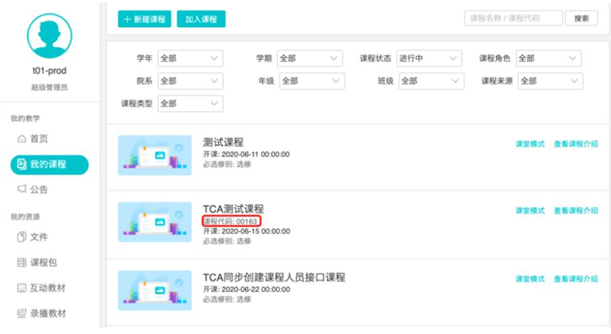

（2）在我的课程-【课程信息】中查看课程代码，如下图所示：

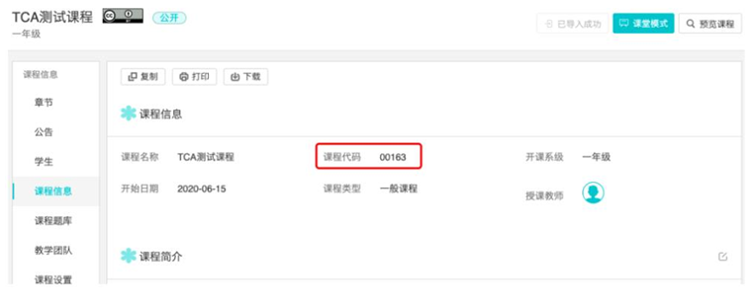

2. 课程内容上传成功后，后台数据同步约 1 分钟，请稍后刷新平台查看上传结果。

3. 课程上传成功后，课程章节列表中会显示已上传的课程内容，且课程页面右上角会显示【已导入成功】字样，导入成功后可点击【已导入成功】，再次进行二次导入。如下图所示：

